Отчёт

о проведенном Разговоре о важном 25.03.2024 г. по ГБОУ "ООШ№11 г. Малгобек"

25.03.2024 г. «Разговоры о важном» начались с минуты молчания. С учащимися проведена беседа о том, что произошла большая беда, трагедия — теракт в концертном зале. К большому сожалению, пострадало большое количество людей. Сейчас оказывается всевозможная помощь каждому пострадавшему, ими занимаются врачи и психологи, чтобы сохранить жизни каждого человека. Главное, что мы можем сейчас сделать, – это не поддаваться панике, оказать поддержку и позаботиться о себе, родных и близких.

Традиционный разговор о важном на тему «От южных морей до полярного края», прошел в 1-9 классах в ГБОУ "ООШ№11 г. Малгобек". Занятие «От южных морей до полярного края» было посвящено достопримечательности, достижениям и перспективам развития каждого региона.

В качестве основных задач сегодняшнего занятия обозначено воспитание любви и уважения к малой Родине, расширение знаний о достижениях своего родного края и современной России в целом.

Ребята просмотрели и прослушали видео «Мы-единая страна» на разных языках. Затем выполнили интерактивные задания. Кроме того, вместе с педагогами совершили виртуальную экскурсию на выставку «Россия», которая сейчас проходит на ВДНХ. На экспозиции представлены все 89 регионов, каждый из которых уникален своей природой, историей и культурными традициями .

Просмотрели общий ролик об Ингушетии, и как она представлена на выставке -форуме «Россия». В ходе просмотра ролика учащиеся узнали, чем славится наш регион, были сделаны выводы о том, что все достижения — это, в том числе, и достижения каждого человека, который трудится на благо Родины, каждого специалиста и коллектива специалистов, вносящих вклад в развитие региона.

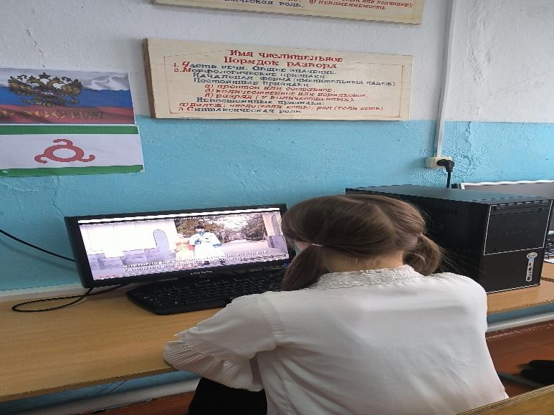В конце урока обучающиеся пришли к выводу, что любой регион России по-своему прекрасен и уникален, и каждому региону есть чем гордиться! Несмотря на то, что мы все разные, по-своему, уникальные и необычные, все мы едины в своей любви к нашей великой стране.

